**发明内容**

本发明旨在针对现有技术中的喷补料抗侵蚀能力及耐冲刷能力差，使用寿命短，使用效率低，成本较高的问题，提供一种添加含钛尖晶石的炼钢转炉用喷补料。该喷补料以冶炼钛铁铁合金产品的附产物——含钛尖晶石取代部分的镁砂，镁火泥作为骨料和基质料，不但生产成本更低，而且使用寿命更长，同时还解决了钛铁合金生产中附产物的综合利用和环境保护问题。

为实现上述发明目的，本发明采用如下的技术方案。

一种添加含钛尖晶石的炼钢转炉用喷补料，以重量百分比的原料组成包括：镁砂、镁火泥、水泥、硅微粉、粘土、三聚磷酸钠、六偏磷酸钠和硼砂，具体配比如下：

镁砂粗粉 50~60

镁砂细粉

镁火泥 20~30

水泥 1~5

硅微粉 2~4

粘土 1~3

三聚磷酸钠 0.1~1

六偏磷酸钠 1~4

硼砂 2~4。

其中，优选：

镁砂 53~58

作为骨料的含钛尖晶石 5~7

作为基质料的含钛尖晶石 8~12

镁火泥 23~28

水泥 2~4

硅微粉 2.5~3.5

粘土 1.5~2.5

三聚磷酸钠 0.2~0.7

六偏磷酸钠 2~3

硼砂 2.5~3.5。

所述原料的性能指标分别如下：

镁砂：选取烧结镁砂，其化学成分中的CaO≤1.5%、Al2O3≤0.8%、SiO2≤2.5%，耐火度≥1790℃，体积密度≥3.15g/cm3，烧失≤1.0%；

含钛尖晶石：其化学成分中的3%≤MgO≤7%、12%≤TiO2≤20%、7%≤CaO≤15%、60%≤Al2O3≤75%、SiO2≤2.0%，耐火度≥1790℃，体积密度≥3.2g/cm3，烧失≤0.5%；

镁火泥：其化学成分中的MgO≥90%、CaO≤1.5%、Al2O3≤1.0%、SiO2≤2.5%，耐火度≥1790℃，体积密度≥3.1g/cm3，烧失≤1.0%；

水泥：其化学成分中的21%≤CaO≤28%、68%≤Al2O3≤77% 、SiO2≤1.0%，耐火度≥1660℃6；

硅微粉：CaO≤1.5%、Al2O3≤2.0%、SiO2≥92%；

粘土：44%≤Al2O3≤50%，耐火度≥1750℃，体积密度≥2.5g/cm3；

三聚磷酸钠：纯度为工业级；

六偏磷酸钠：纯度为工业级；

硼砂：纯度为工业级。

上述性能指标中百分比的单位均为重量百分比。

所述原料的粒度指标分别如下：

镁砂：≤3mm；

含钛尖晶石：0.074mm＜骨料≤3mm，基质料≤0.074mm；

镁火泥：≤0.074mm；

水泥：≤0.044mm；

硅微粉：≤0.044mm；

粘土：≤0.074mm；

三聚磷酸钠：粒度按工业级；

六偏磷酸钠：粒度按工业级；

硼砂：粒度按工业级。

本发明所述原料的性能指标及粒度指标也可分别见表1、表2。

表1 各种原料的性能指标

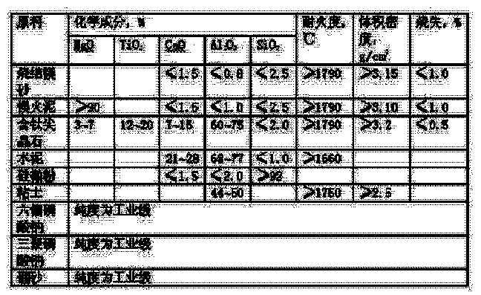

表2 各种原料的粒度指标

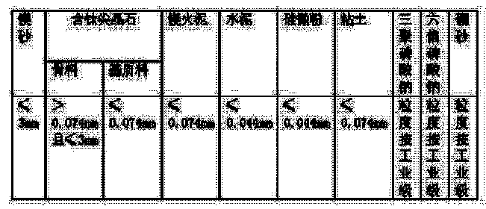

本发明所述的添加含钛尖晶石的炼钢转炉用喷补料的配制方法为：

按上述原料的重量配比及性能粒度要求，于搅拌设备中先加入镁砂、含钛尖晶石，然后将硼砂过筛后与镁火泥一起加入，最后再加入六偏磷酸钠、三聚磷酸钠、水泥、硅微粉及粘土细粉，充分搅拌均匀后，经检验、包装即得成品。

本发明所述添加含钛尖晶石的炼钢转炉用喷补料成品的性能指标如下：

MgO含量≥70%，TiO2含量≥3%，12%≤Al2O3含量≤18%，4%≤CaO含量≤7%，SiO2含量≤8.0%，体积密度≥2.5g/cm3，耐火度≥1790℃，高温抗折（1500℃×3h）≥5 Mpa。

本发明所述添加含钛尖晶石的炼钢转炉用喷补料的使用方法，采用现有的半干法喷补技术，具体操作步骤如下：

根据转炉炉衬蚀损的程度，确定好一次的用量后，先将喷补料加入喷补罐内，加入量不超过喷补罐容积的3/4，再按重量比将加水量控制在12~15%，在14.6Mpa压力下，将喷枪直接对着需要喷补的炉衬进行喷补，喷补的厚度，以受喷补处与未损毁面处在同一平面时为宜。

本发明突出的技术效果表现在：

1、本发明以冶炼钛铁铁合金产品的附产物——含钛尖晶石取代部分的镁砂、镁火泥作为喷补料的骨料和基质料，不但降低了生产成本，同时还解决了钛铁合金生产中附产物的综合利用和环境保护问题。

2、采用本发明原料组成并以含钛尖晶石取代部分的镁砂、镁火泥作为骨料和基质料，镁砂易水化问题在得到解决的同时，有效提高了喷补料的抗侵蚀及耐冲刷能力，从而极大的延长了喷补料的使用寿命；表现在：每喷补一次，一般可使用8～12炉，炼钢转炉的生产效率大幅度提高，同时，在使用过程中无有害气体放出，无异味，不产生浓烟，完全能达到规定的环境指标和使用要求。